Name: Sissy Freund
Semester: Sommersemester 2013
Klassenstufen: 5 & 6
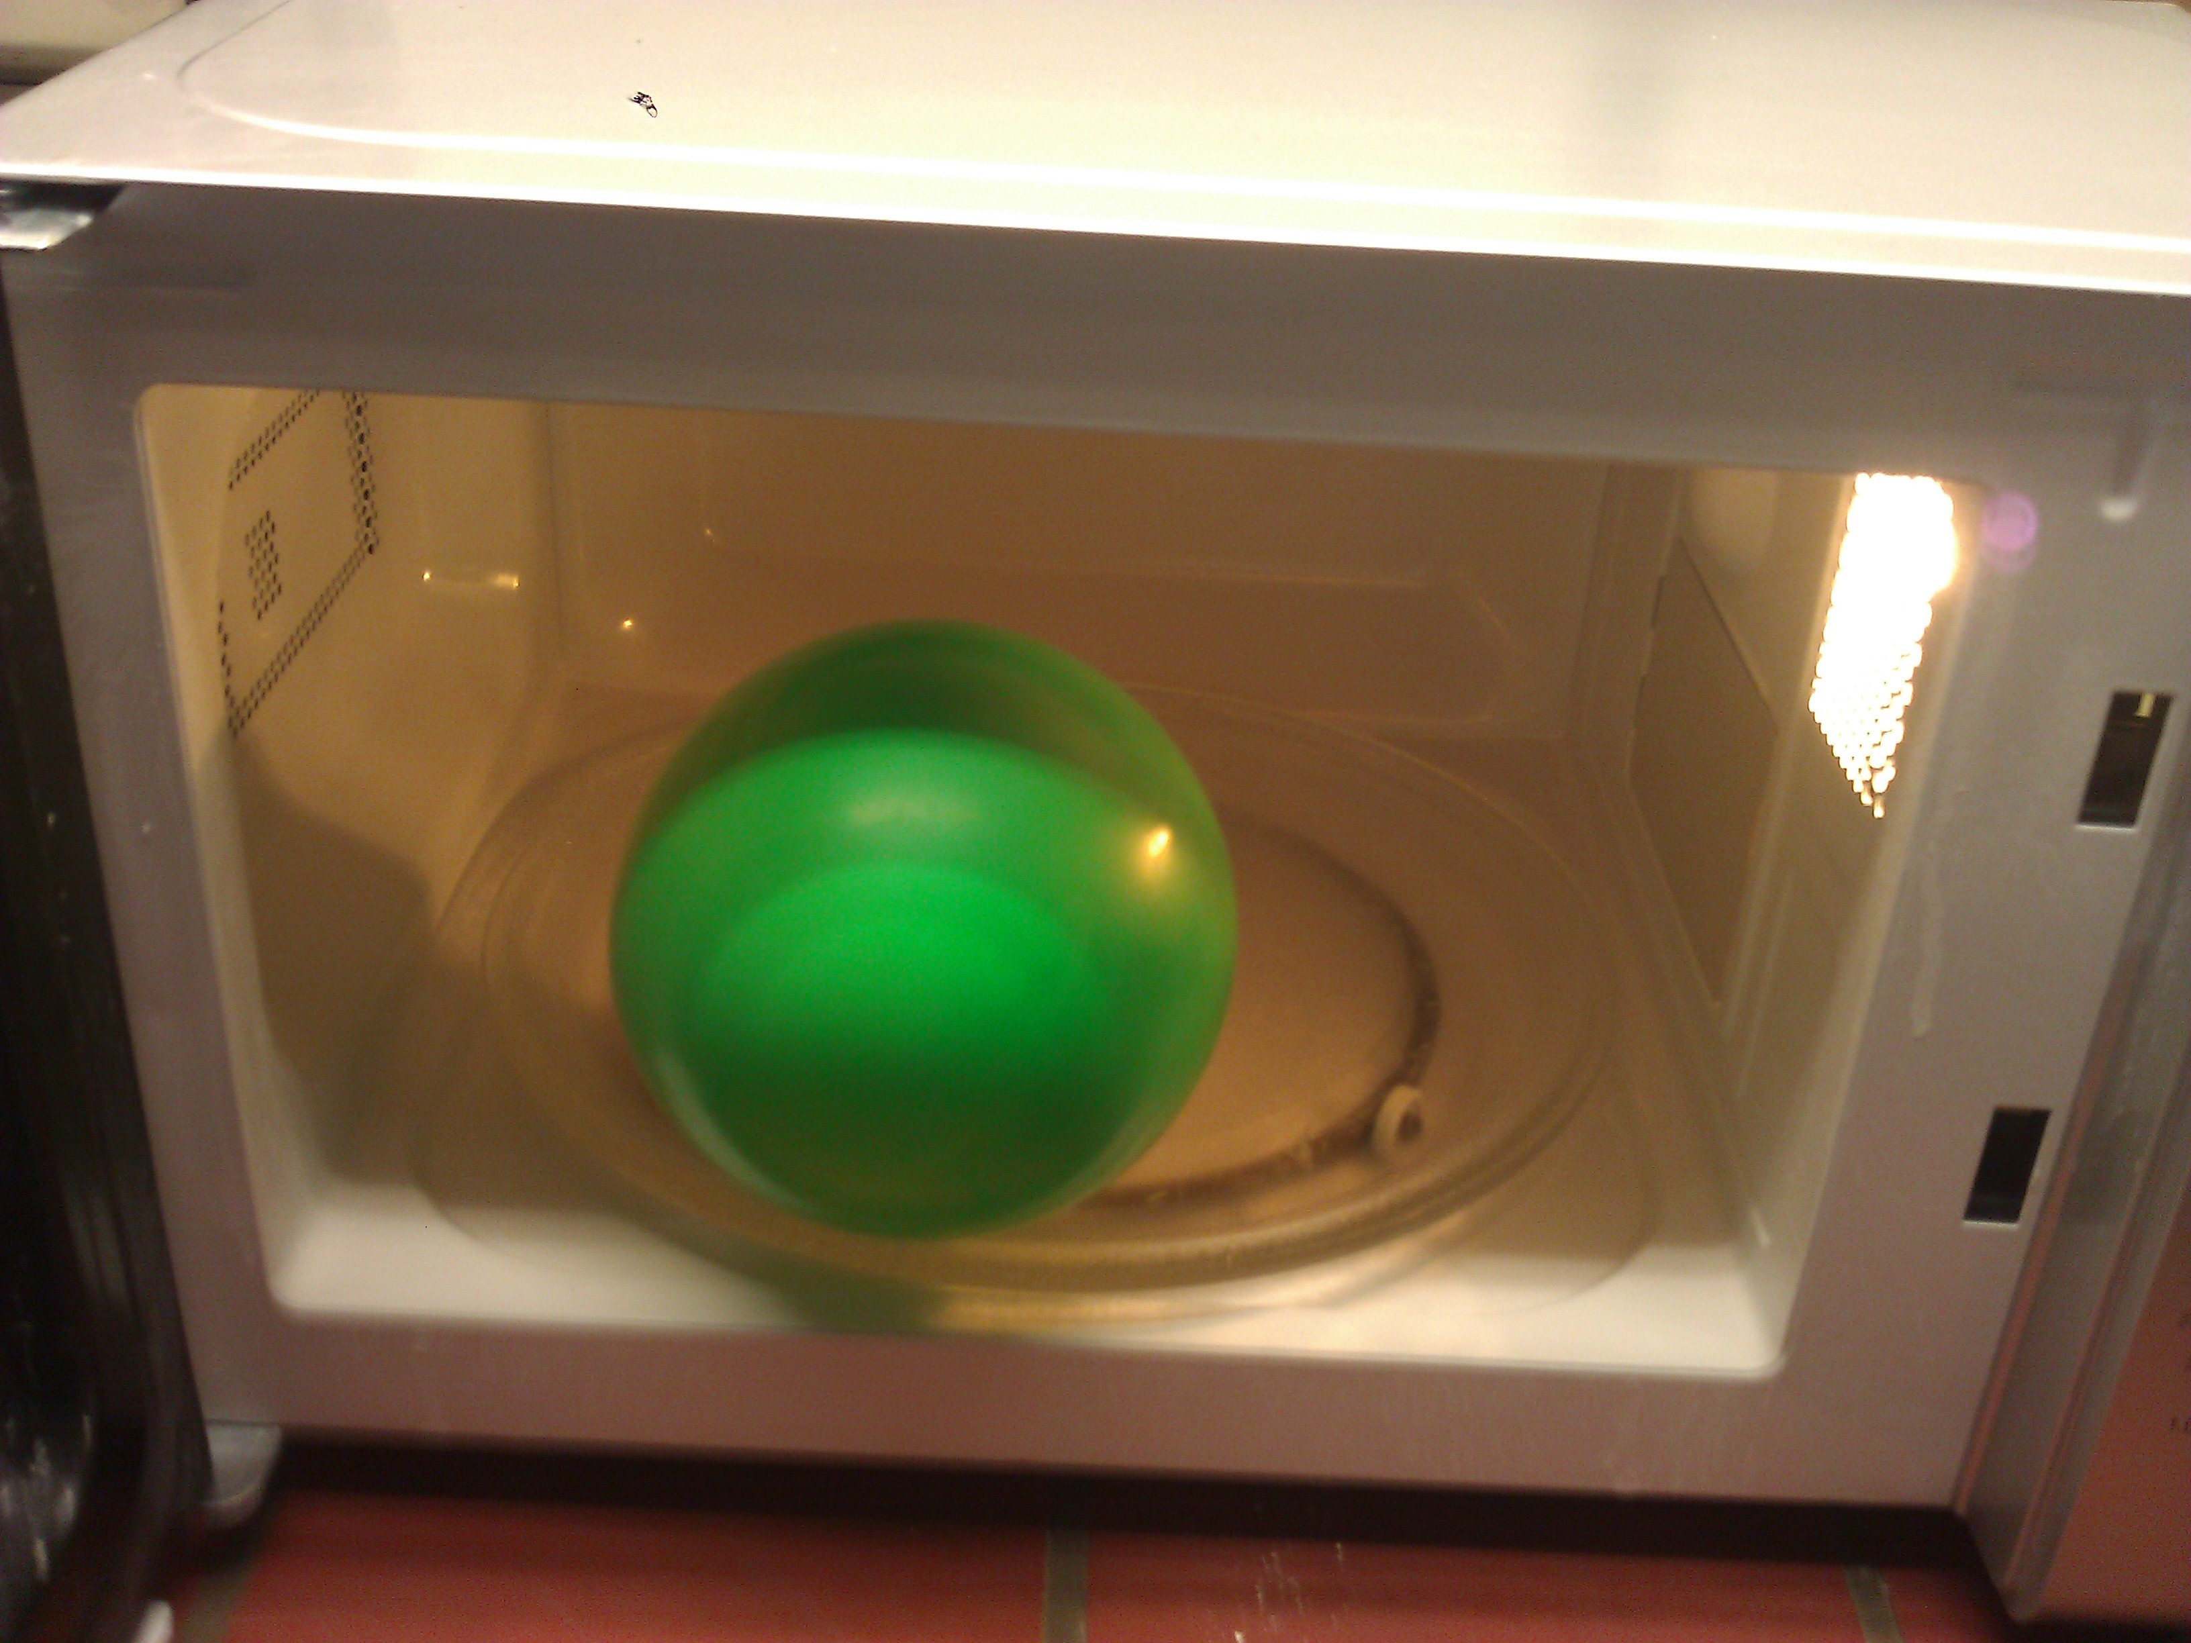
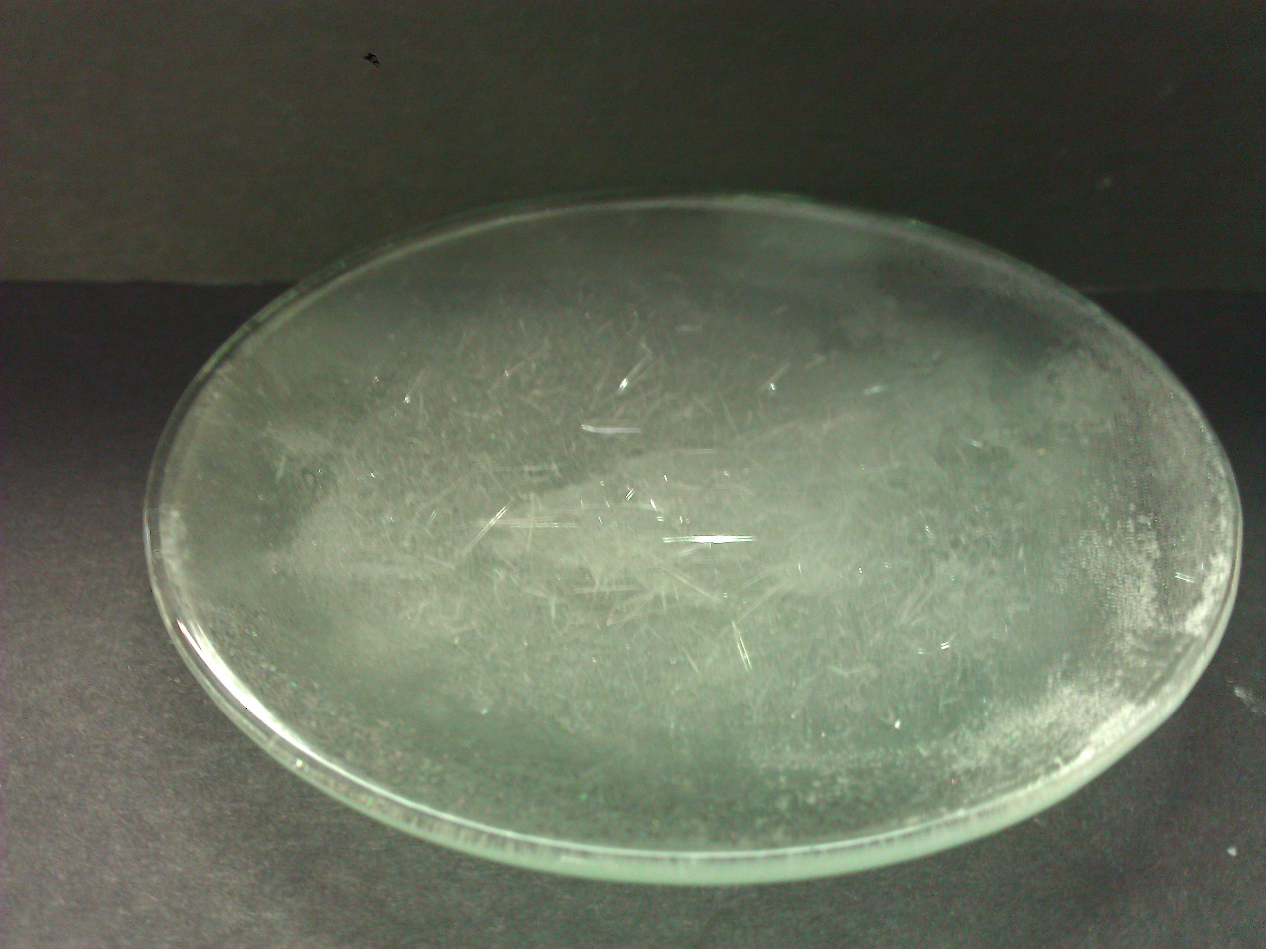
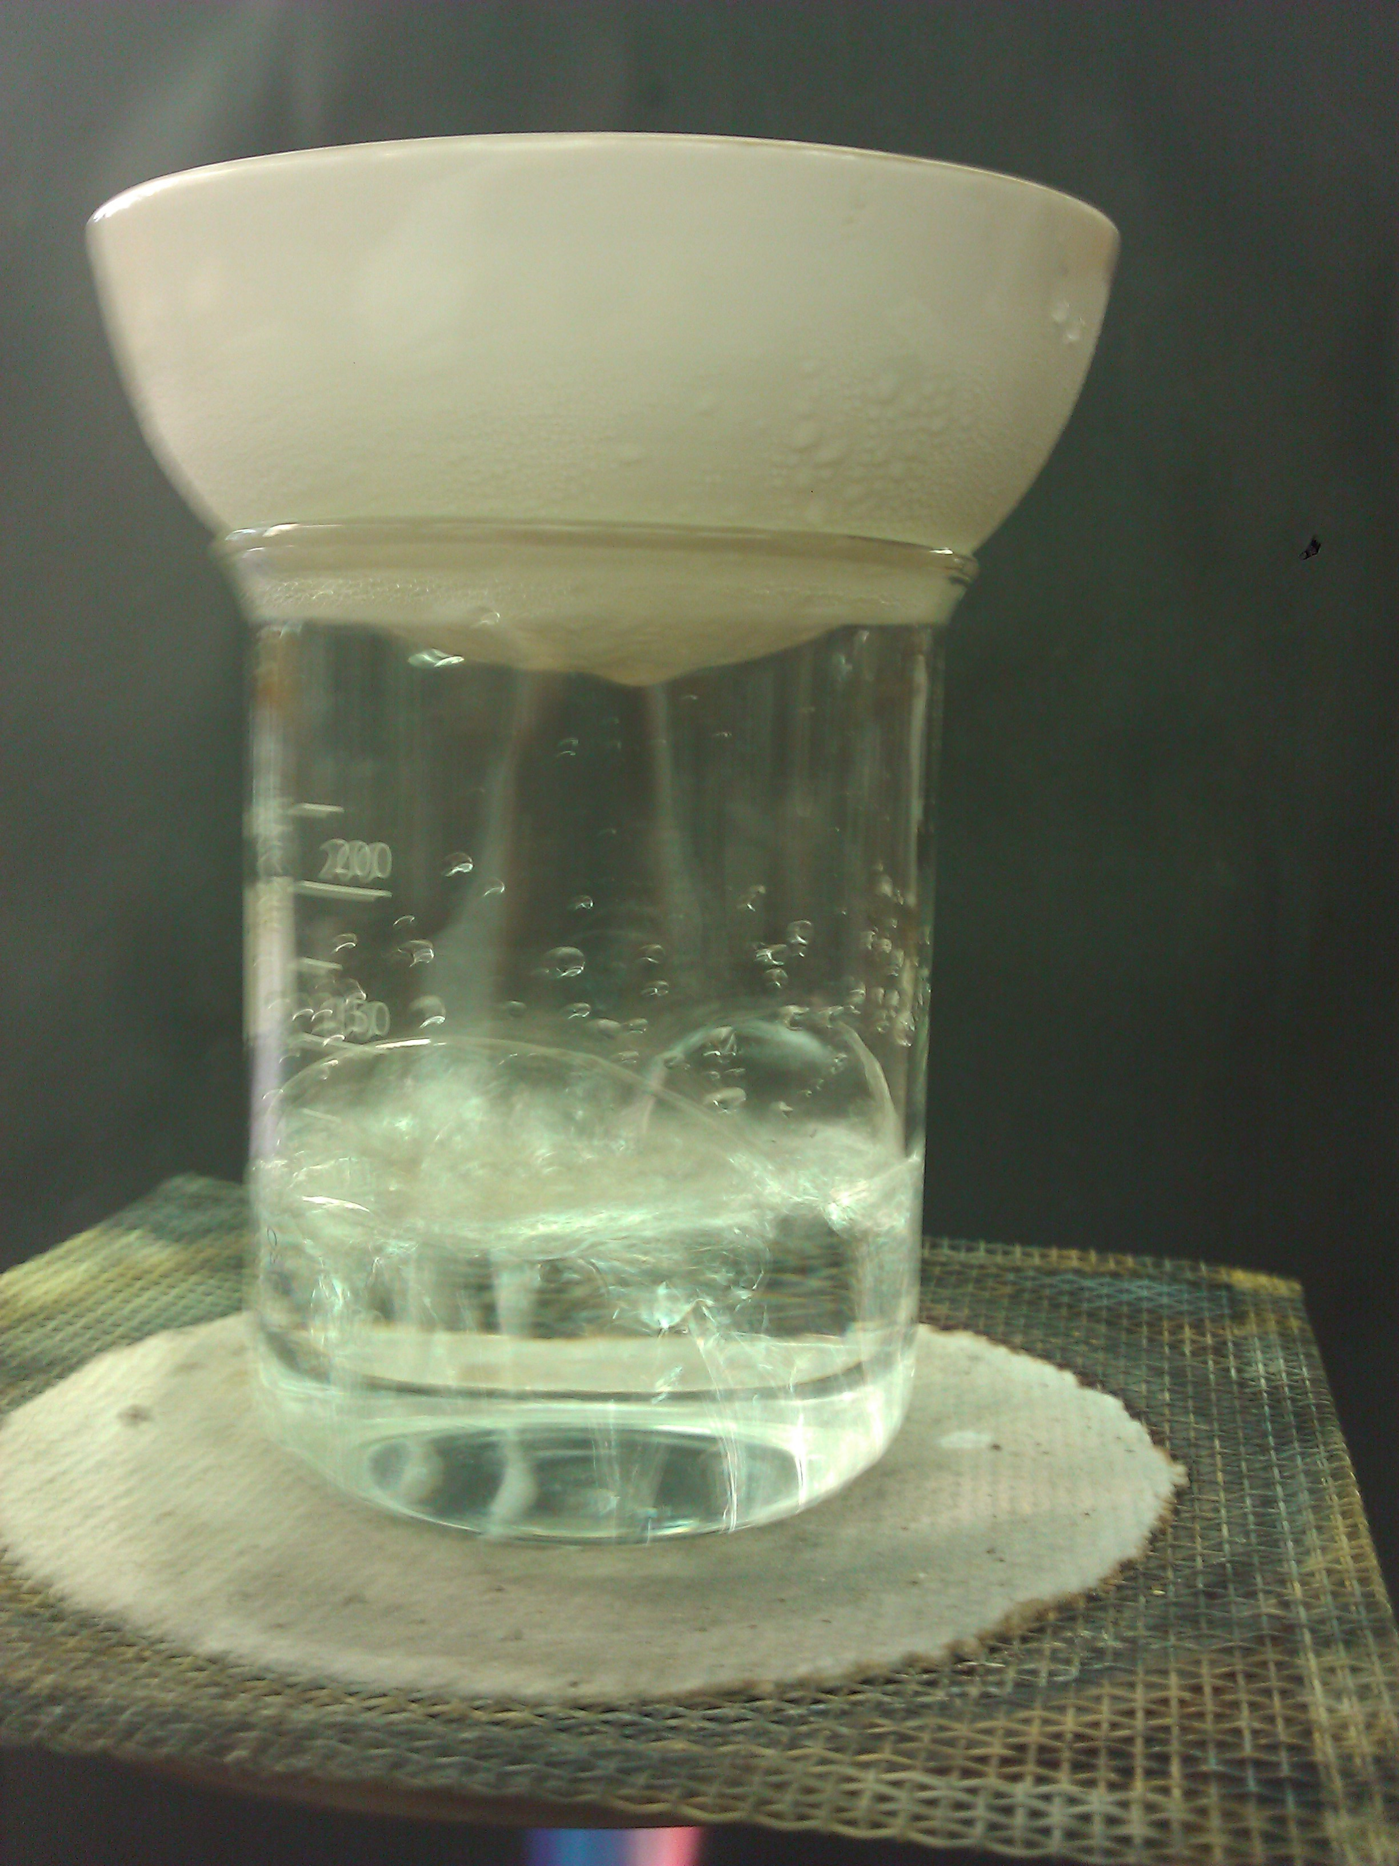

Aggregatzustände und deren Temperaturabhängigkeit
Auf einen Blick:
Dieses Protokoll enthält 2 Lehrerversuche und 3 Schülerversuche, die die verschiedenen Aggregatzustände visualisieren und deren Temperaturabhängigkeit verdeutlichen. In den Lehrerversuchen wird die Zustandsänderung Sublimation und Verdampfen aufgegriffen. In den Schülerexperimenten können sich die Lernenden mit den Eigenschaften von Aggregatzuständen auseinandersetzen sowie mit dem Unterschied zwischen Verdampfen und Verdunsten. Im dritten Schülerversuch werden die Zustandsänderungen Schmelzen und Verdampfen thematisiert. Mit Hilfe des Arbeitsblattes werden die Aggregatzustände und die entsprechenden Übergänge strukturiert festgehalten.

Inhalt

1 Beschreibung des Themas und zugehörige Lernziele 3
2 Relevanz des Themas für SuS 3
3 Lehrerversuche 3
3.1 V 1 – der wachsende Luftballon 3
3.2 V 2 – Sublimation von Iod 4
4 Schülerversuche 6
4.1 V 1 – Becherversuch 6
4.2 V 2 – Schmelzen, Verdampfen und Kondensieren 7
4.3 V 3 – Sublimation von Benzoesäure 9
Arbeitsblatt – Schmelzen, Verdampfen und Kondensieren 11
5 Reflexion des Arbeitsblattes 12
5.1 Erwartungshorizont (Kerncurriculum) 12
5.2 Erwartungshorizont 12

Beschreibung des Themas und zugehörige Lernziele
Die Schüler setzen sich im Basiskonzept Energie des Kerncurriculums mit der Temperaturabhängigkeit der Aggregatzustände auseinander. Zudem sollen sie geeignete Experimente durchführen sowie entsprechend protokollieren und auswerten. Es werden die Fachbegriffe Schmelzen, Erstarren, Verdampfen, Kondensieren, Sublimieren und Resublimieren eingeführt und gefestigt. Hierfür wird entsprechend zu jeder Zustandsänderung ein Experiment durchgeführt.
Der erste Lehrerversuch verdeutlicht den Vorgang des Verdampfens und die damit verbundene Volumenzunahme. In dem zweiten von dem Lehrer durchzuführenden Experiment wird auf Sublimation und Resublimation am Beispiel Iod eingegangen. Diese Vorgänge werden in dem vierten Schülerexperiment noch einmal aufgegriffen. Dem Einstieg in das Thema dienen die ersten drei Schülerversuche, in denen zunächst auf die Eigenschaften der Aggregatzustände eingegangen wir und die Begriffe Verdampfen, Verdunsten und Kondensieren.

Relevanz des Themas für SuS
Das Thema Aggregatzustände und ihre Temperaturabhängigkeit hat einen hohen Alltagsbezug. Täglich werden die Schüler mit den Phänomenen der Zustandsänderungen konfrontiert. Sie können das Verdampfen und Kondensieren von Wasser beim Kochen oder das Schmelzen von Schnee und Eis im Frühling beobachten.

Lehrerversuche

V 1 – der wachsende Luftballon
Dieser Versuch stellt den Übergang von flüssigem Wasser in den gasförmigen Aggregatzustand dar. Besonders die Volumenzunahme beim Verdampfen einer Flüssigkeit wird in diesem Experiment durch die extreme Ausdehnung des Luftballons visualisiert.

Gefahrenstoffe
Wasser |  |  | H: - |  |  | P: -
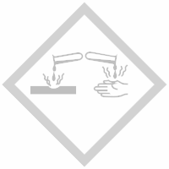

Materialien: Luftballon, Mikrowelle
Chemikalien: Wasser
Durchführung: Ein mit einem Esslöffel Wasser gefüllter und anschließend verschlossener Luftballon wird bei hoher Wattzahl für eine Minute in die Mikrowelle gelegt.
Beobachtung: Der Luftballon dehnt sich in der Mikrowelle aus. Nachdem Abschalten der Mikrowelle, verringert sich sein Volumen wieder.
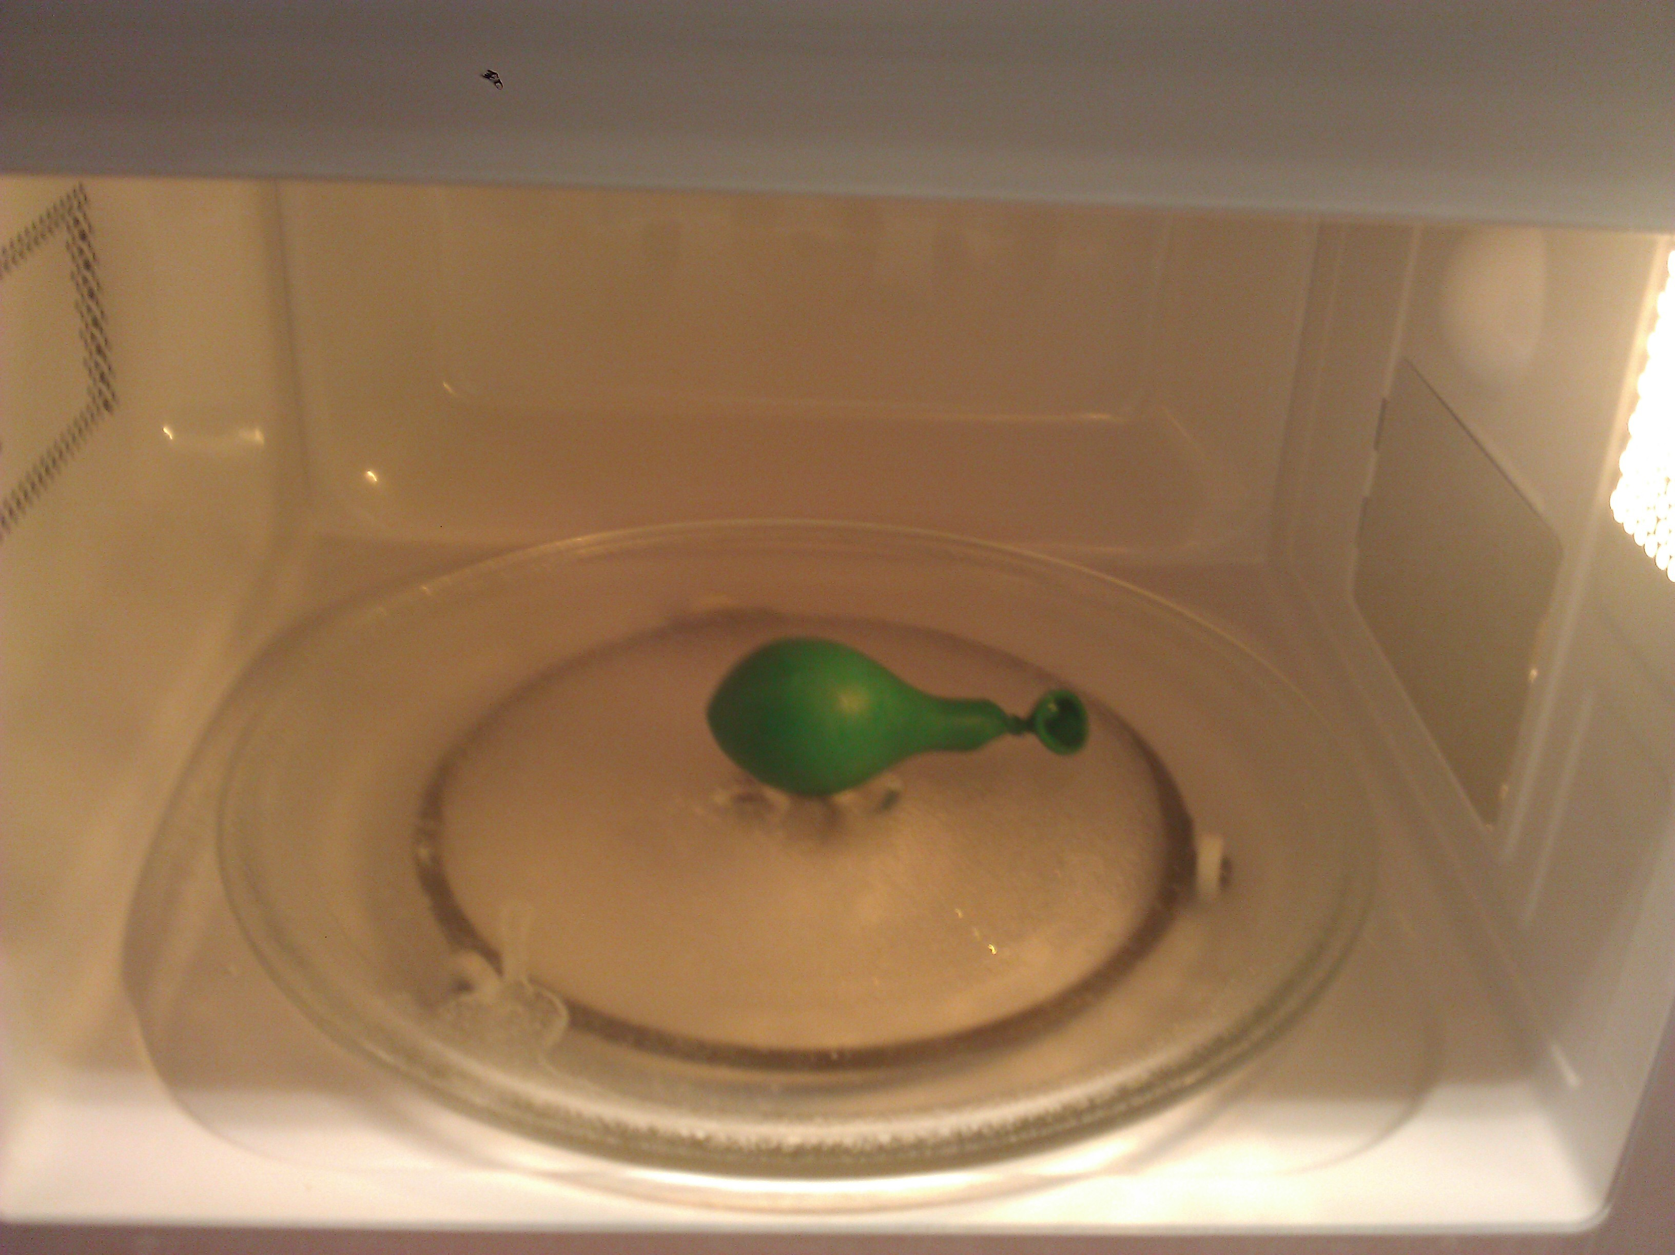
Abb. 1 - linkes Bild: Luftballon mit Wasser vor der Erwärmung rechtes Bild: Luftballon mit Wasser nach der Erwärmung
Deutung: Durch die Zufuhr von Energie ändert das Wasser in dem Luftballon seinen Aggregatzustand von flüssig zu gasförmig. Dadurch vergrößert sich das Volumen des Wassers und der Luftballon dehnt sich aus. Beim anschließenden Abkühlen verringert sich das Volumen wieder.
Literatur: J. Hecker, Der Kinder Brockhaus Experimente Den Naturwissenschaften auf der Spur, F. A. Brockhaus, 1. Auflage, 2010, S. 78
Der Luftballon sollte nicht mir mehr Wasser gefüllt werden, da sonst die Gefahr des Platzens besteht.

V 2 – Sublimation von Iod
Dieser Versuch stellt den Übergang von festem Iod in den gasförmigen Aggregatzustand dar und beschreibt die sich anschließende Resublimation. Durch die violette Farbe des gasförmigen Iods wird dieser Vorgang sehr anschaulich dargestellt.

Gefahrenstoffe
Iod |  |  | H: 332, 312, 400 |  |  | P: 273, 302, 352

Materialien: 300 mL Erlenmeyerkolben, Uhrglas, Dreifuß, belegtes Drahtnetz, Sand, Bunsenbrenner, Eis
Chemikalien: Iod
Durchführung: Es wird Sand auf das Drahtnetz gegeben und dieses auf dem Dreifuß positioniert. Anschließend wird der Sand mit dem Bunsenbrenner für circa 3 Minuten erhitzt. Danach werden in den Erlenmeyerkolben einige Iodkristalle gegeben und dieser mit dem Uhrglas, auf dem sich etwas Eis befindet, abgedeckt. Nun stellt man den Erlenmeyerkolben auf den Sand.
Beobachtung: Es bildet sich zunächst violettes Gas, was sich wolkenartig im Erlenmeyerkolben verteilt. Am Uhrglas bilden sich dunkelviolette kleine Kristalle.
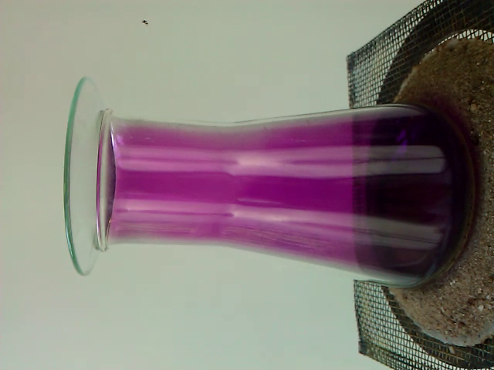
Abb. 2 - Sublimation und Resublimation von Iod
Deutung: Durch die Zufuhr von Energie ändert Iod seinen Aggregatzustand von fest zu gasförmig. Hierbei dehnt sich das Volumen aus. An dem gekühlten Uhrglas resublimiert das Iod zu festen Kristallen, wobei sich das Volumen verringert.
Literatur: keine

Solang sich gasförmiges Iod im Erlenmeyerkolben befindet, sollte das Uhrglas nicht abgenommen werden, da die Dämpfe gesundheitsschädliche sind. Das feste Iod kann anschließend in einem separaten Gefäß aufbewahrt werden und wiederverwendet werden. Überschüssiges Iod wird mit Hilfe von Natriumthiosulfat-Lösung zu Iodid-Ionen reduziert und mit Natriumhydrogencarbonat neutralisiert. Die Lösung kann anschließend dem Abwasser zugeführt werden.

Schülerversuche

V 1 – Becherversuch
In diesem Versuch können sich die SuS mit den verschiedenen Aggregatzuständen an Hand von Eis, Wasser und Luft auseinandersetzen und deren Eigenschaften erforschen.

Gefahrenstoffe
Wasser |  |  | H: - |  |  | P: -

Materialien: 3 gleiche Plastikbecher,
Chemikalien: Wasser
Durchführung: Ein Plastikbecher wird mit Wasser gefüllt und in den Gefrierschrank gestellt, bis das Wasser erstarrt ist. Der zweite Becher wird mit flüssigem Wasser gefüllt, der dritte Becher bleibt mit gasförmiger Luft gefüllt. Nun werden alle drei Inhalte der Becher auf ihre Eigenschaften untersucht.
Beobachtung: Der mit Eis gefüllte Becher ist fest und lässt sich nicht verformen, wobei sich der mit Wasser gefüllte Becher verformen lässt. Wenn man ihn zusammendrückt, so läuft das flüssige Wasser über. Der dritte Becher lässt sich beliebig verformen.
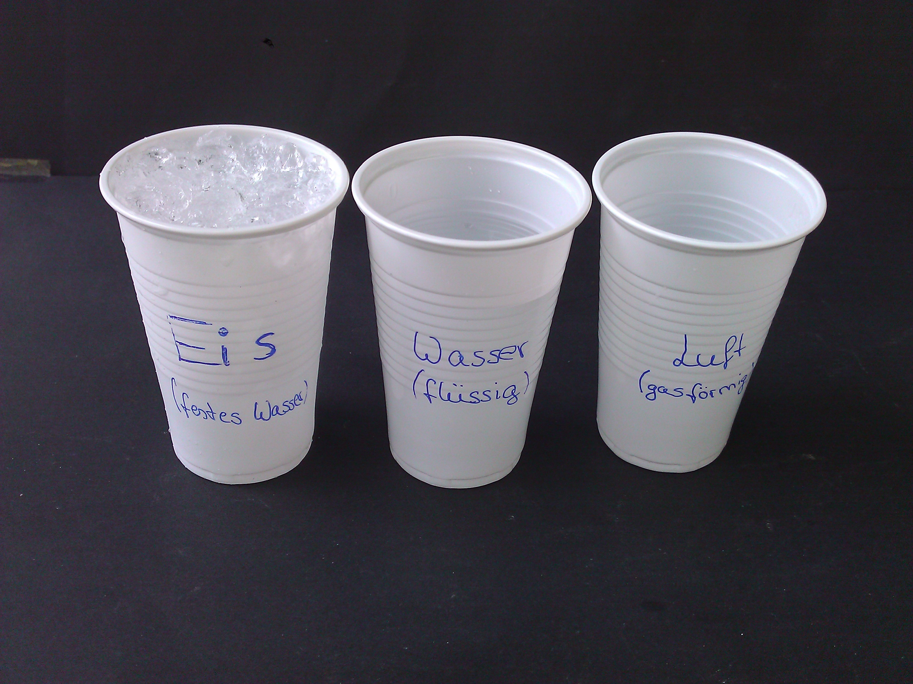
Abb. 3 - Versuchsaufbau Becherversuch
Deutung: In dem ersten Becher liegt Wasser im festen Aggregatzustand und in dem zweiten Becher im flüssigen Aggregatzustand vor. Der dritte Becher entspricht dem gasförmigen Aggregatzustand.
Literatur: J. Hecker, Der Kinder Brockhaus Experimente Den Naturwissenschaften auf der Spur, F. A. Brockhaus, 1. Auflage, 2010

Dieses Experiment kann der Erarbeitung der Eigenschaften von den Aggregatzuständen dienen. Es sollte dabei jedoch mit anderen Stoffen ergänzt werden, um die Eigenschaften der Aggregatzustände von den Stoffeigenschaften zu trennen. Sonst kann es leicht passieren, dass die SuS dem festen Aggregatzustand die Eigenschaft kalt zuordnen, da festes Wasser kalt ist.

V 2 – Schmelzen, Verdampfen und Kondensieren
Die SuS setzen sich in diesem Versuch mit den Übergängen der Aggregatzustände fest zu flüssig, flüssig zu gasförmig, bzw. gasförmig zu flüssig auseinander.

Gefahrenstoffe
Wasser |  |  | H: - |  |  | P: -

Materialien: Becherglas, Porzellanschale, Bunsenbrenner, Dreifuß mit Drahtnetz, Eis
Chemikalien: Wasser
Durchführung: Das mit Eis gefüllte Becherglas wird auf dem Dreifuß mit Drahtnetz mit dem Bunsenbrenner zum Sieden erhitzt. Anschließen wird die mit Eis gefüllte Porzellanschale auf das Becherglas gestellt.
Beobachtung: Das Eis schmilzt und es entsteht eine klare Flüssigkeit. Beim weiteren Erhitzen entsteht weißer Dampf, der an der Porzellanschale Wassertropfen bildet.
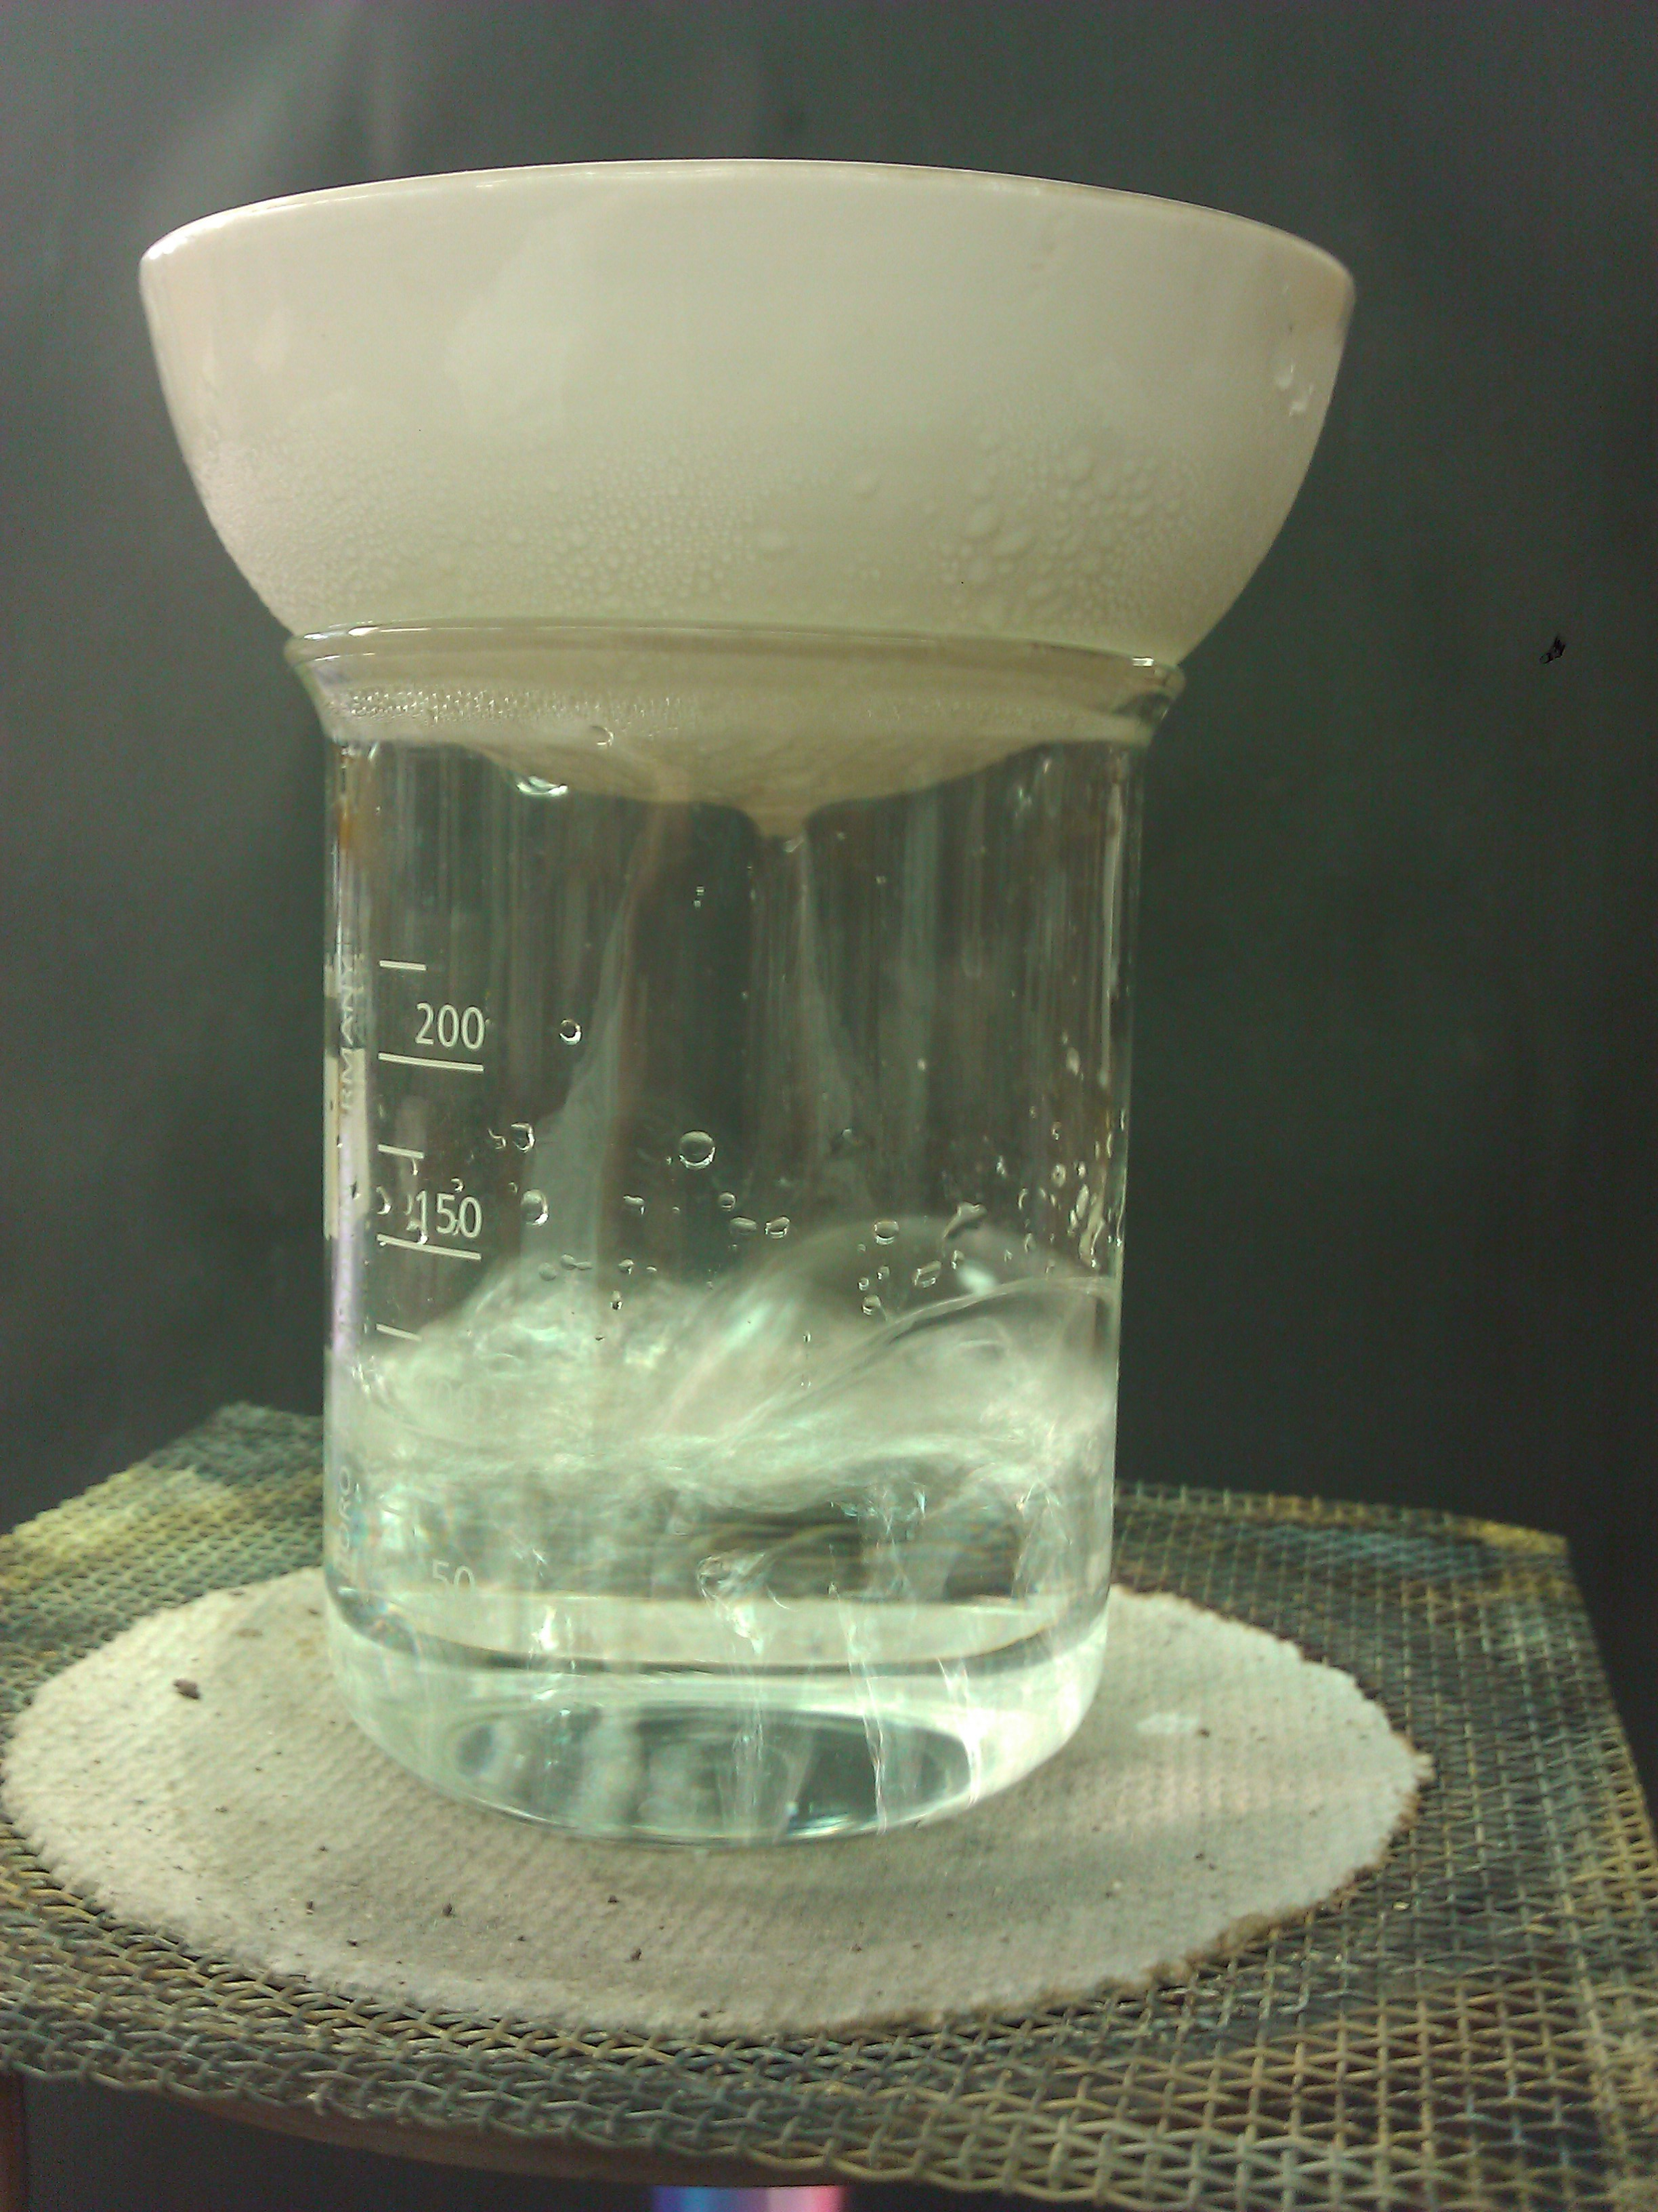
Abb. 4 - Verdampfen und Kondensieren
Deutung: Durch die Zufuhr von Wärmeenergie schmilzt das Eis und das feste Wasser geht in den flüssigen Aggregatzustand über. Durch weiteres Erhitzen verdampft das Wasser im Becherglas. Es geht von dem flüssigen in den gasförmigen Aggregatzustand über. Die eisgekühlte Porzellanschale entzieht dem Wasserdampf Wärmeenergie, wodurch dieser kondensiert. Der Wasserdampf geht von dem gasförmigen in den flüssigen Aggregatzustand über.
Literatur: keine

Dieses Experiment kann auch mit einer Heizplatte durchgeführt werden.

V 3 – Sublimation von Benzoesäure
Dieser Versuch stellt eine schülergerechte Alternative zu dem Lehrerversuch 2 "Sublimation von Iod" dar und ermöglicht es den SuS den Vorgang der Sublimation selbst in vereinfachter Form nachzuvollziehen.

Gefahrenstoffe
Benzoesäure |  |  | H: 302, 319 |  |  | P: 305 + 351 + 338

Materialien: 2 Uhrgläser, Dreifuß, belegtes Drahtnetz, Sand,
Chemikalien: Benzoesäure
Durchführung: Der Sand wird auf das belegte Drahtnetz gegeben und auf den Dreifuß positioniert. Danach wird mit dem Bunsenbrenner solang erhitzt, bis der Sand circa 100 °C heiß ist. Nach dem Entfernen des Bunsenbrenners stellt man das Uhrglas mit Benzoesäure auf den Sand und deckt es mit dem anderen Uhrglas ab.
Beobachtung: Zunächst entsteht weißes Gas und das obere Uhrglas beschlägt weiß. Nach einiger Zeit ist eine Kristallbildung an dem oberen Uhrglas erkennbar.
Abb. 5 - entstandene Kristalle der Benzoesäure
Deutung: Die Benzoesäure sublimiert auf Grund der Energiezufuhr in Form von Wärme und resublimiert an dem oberen kühleren Uhrglas durch die Abgabe von Wärmeenergie.
Literatur: keine
Benzoesäure wird dem festen organischen Abfall zugeführt. Es bietet sich auch an, die feste Benzoesäure in einem separaten Gefäß zu sammeln, da sie so wiederverwendet werden kann.

Arbeitsblatt – Schmelzen, Verdampfen und Kondensieren
Experiment
Die Durchführung des Experiments findet mit eurem Sitznachbarn in Partnerarbeit statt.
Materialien: Becherglas, Porzellanschale, Bunsenbrenner, Dreifuß mit Drahtnetz, Eis
Chemikalien: Wasser
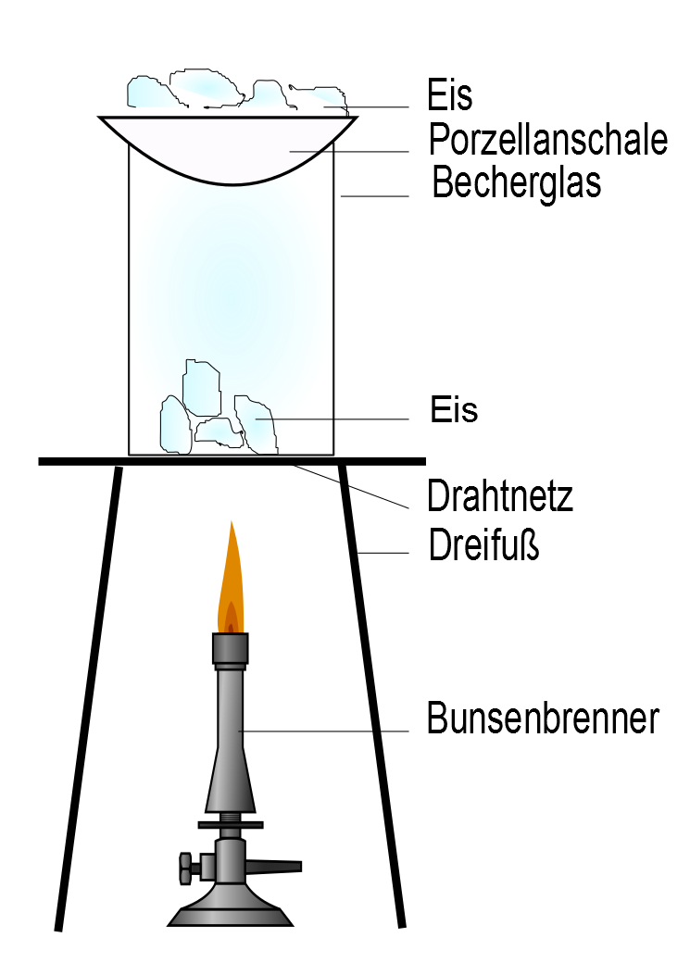
Durchführung: Das mit Eis gefüllte Becherglas wird auf dem Dreifuß mit Drahtnetz mit dem Bunsenbrenner zum Sieden erhitzt. Anschließen wird die mit Eis gefüllte Porzellanschale auf das Becherglas gestellt.
Skizze:

Aufgabe 1: Führt das beschriebene Experiment durch und protokolliert dieses. Notiert während des Experiments eure Beobachtungen.

Aufgabe 2: Deutet eure Beobachtungen und beschreibt die Vorgänge unter Verwen- dung der Fachbegriffe.

Reflexion des Arbeitsblattes
Das Arbeitsblatt dient der Wiederholung der Begriffe Schmelzen, Sieden, Verdampfen und kondensieren. Die SuS führen in Partnerarbeit ein Experiment durch und protokollieren dieses. Die Fragestellungen im Anschluss dienen einer angeleiteten Auswertung.

Erwartungshorizont (Kerncurriculum)
Die SuS erwerben Kompetenzen die unter dem Basiskonzept Energie aufgeführt sind.
Fachwissen: SuS beschreiben, dass der Aggregatzustand eines Stoffes von der Temperatur abhängt.
Erkenntnisgewinnung: Die SuS führen geeignete Experimente zu den Aggregatzustandsänderungen durch.
Kommunikation: Die SuS protokollieren einfache Versuche.
Aufgabe 1: Diese Aufgabe entspricht dem Anforderungsniveau 1, da die SuS ein Experiment nach anleitung durchführen und die Beobachtungen beschreiben sollen.
Aufgabe 2: Diese Aufgabe entspricht dem Anforderungsniveau 2 und 3, da die SuS das Modell der Aggregatzustandsänderungen anwenden und auf ihre Beobachtungen übertragen sollen.

Erwartungshorizont
Aufgabe 1: Das Experiment soll sachgerecht von den SuS durchgeführt werden.
Das Schmelzen des festen Wassers, das Sieden des flüssigen Wassers und das Kondensieren des gasförmigen Wassers an der Porzellanschale ist zu beobachten
Aufgabe 2: Die beobachteten Zustandsänderungen sind von der Temperatur, bzw. der zugeführten Wärmeenergie abhängig. Aufgrund der Wärmezufuhr schmilzt das Eis und das flüssige Wasser fängt an zu Sieden und zu Verdampfen. Anschließend kondensiert das gasförmige Wasser an der kalten Porzellanschale, da ihm Wärmeenergie entzogen wird.

